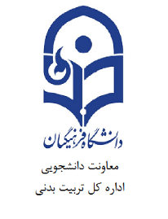
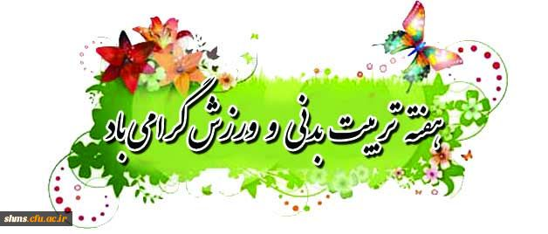


باسمه تعالی
ورزش در زنجيره حركات انسان در محيط اسلامي و در جامعه اي كه زيرساز نظام ارزشي آن اسلامي است، يك نردبان براي تكامل است
مقام معظم رهبری ^{(مد ظله العالی)}
تن زنده والا به ورزندگی است
که ورزندگی مایه ی زندگی است
به ورزش گرای و سرافراز باش
که فرجام سستی، سرافکندگی است
ز ورزش میاسای و کوشنده باش
که بنیاد گیتی به کوشندگی است

فرارسيدن هفته تربيت بدني، هفته انديشيدن به روش هاي توسعه و رشد وجودي انسان و معرفي الگوهاي انسانيت و پهلواني را به اعضاء محترم هيت علمي و غير هيئت علمي تربيت بدني دانشگاه فرهنگيان تبريك و تهنيت عرض مي نماييم.

ادراه كل تربيت بدني

